**БЕЛОРУССКИЙ ГОСУДАРСТВЕННЫЙ УНИВЕРСИТЕТ**

**Факультет прикладной математики и информатики**

Лабораторная работа № 5

**Итерационные методы решения СЛАУ.**

Вариант 9

**Выполнил:**

Дронченко Дмитрий Иванович

2 курс, 7 группа

**Преподаватель:**

Будник Анатолий Михайлович

**Постановка задачи**

Дана СЛАУ:

1. Найти решение системы с помощью методов Якоби, Зейделя, минимальных невязок, нижней релаксации.
2. Проверить условия сходимости.
3. Установить оценку по количеству итераций для достижения ε = 10-5.
4. Провести анализ результатов, сравнить результаты с другими методами решения СЛАУ.

**Метод Якоби**

Для того, чтобы построить итеративную процедуру метода Якоби, необходимо провести предварительное преобразование системы уравнений Ax = b к итерационному виду x = Bx +g. Оно может быть осуществлено по следующему правилу:

B = E — D-1A = D-1(D — A), g = D-1b, где D - матрица, у которой на главной диагонали стоят соответствующие элементы матрицы А, а все остальные нули.

Тогда процедура нахождения решения имеет вид:

xk+1 = Bxk + g, k = 1, 2, 3…

Формулы:

B = , g = , i, j = 1, 2, …, n;

Условия сходимости:

Условия сходимости выполняются, если в матрице A диагональные элементы преобладают. Также можно проверить условия сходимости вычислив нормы матрицы B. Если какая-либо норма матрицы B меньше единицы, метод сходится.

**Листинг программы:**

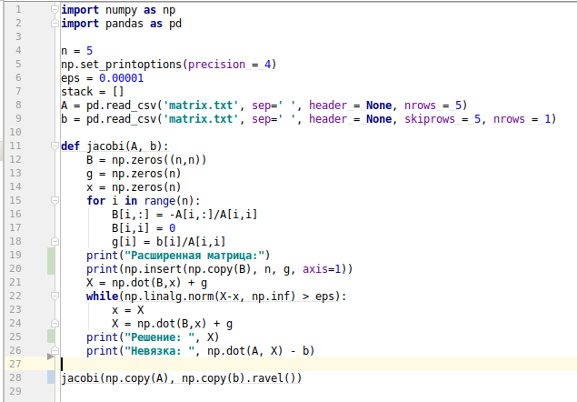

**Результаты:**

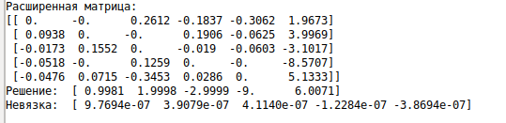

**Вывод:**

В результатах программы мы видим что решения системы методом Гаусса и методом Якоби совпадают, т.к. программа выводит четыре цифры после запятой элементов вектора решений. Норма невязки имеет порядок 10-7, в то время как у метода Гаусса норма невязки имеет порядок 10-15. Это связано с тем, что мы выбрали ε = 10-5. При ε = 10-5 метод точно найдёт решение за 52 итерации.

**Метод Зейделя**

Исходная задачу Ax = b преобразовываем к равносильному виду x = Bx + g. где A — квадратная матрица порядка n, g — столбец. Это преобразование может быть выполнено различными путями, но для обеспечения сходимости итераций нужно добиться выполнения условия ∥B∥<1. Также условия сходимости выполняются, если в матрице А диагональные элементы преобладают.

Далее идея заключается в том, что при вычислении (k + 1)-го приближения неизвестной xi учитываются уже вычисленные ранее (k + 1)-е приближения неизвестных x1, x2, …, xi — 1.

Вычисление хk+1 производится по формуле xk+1 = (E-H)-1Fxk + (E-H)-1g, где

H и F — верхне- и нижне-треугольные матрицы с нулями на диагонали полученые из матрицы B.

**Листинг программы:**

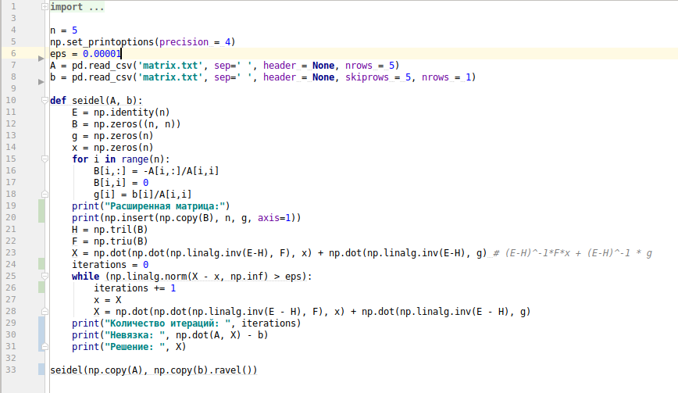

**Результаты:**

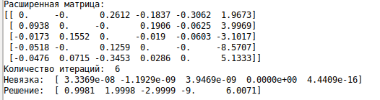

**Вывод:**

Решения системы методом Якоби и методом Зейделя совпадают. Норма невязки метода Зейделя имеет порядок 10-8, в то время как у метода Якоби норма невязки имеет порядок 10-7. Т.е. нормы почти одинаковы. Также можно заметить, что количество итераций необходимых для нахождения решения у метода Зейделя меньше, чем у метода Якоби.

Оба метода сходятся т. к. A является симметрической и положительно определённой.

**Метод минимальных невязок**

Зададим х0 и будем как в градиентном спуске искать x1 = x0 — t1r0, где

r0 = Ax0 - b. Далее выбираем t таким образом, чтобы минимизировать норму невязки. Общая формула метода :

xk+1 = xk - tk+1rk, где tk+1 = , k= 0, 1…

**Листинг программы:**

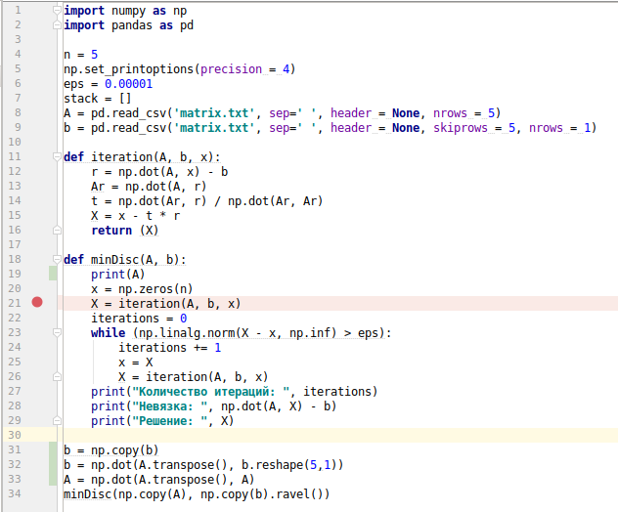

**Результаты:**



**Вывод по методу нижней релаксации и методу минимальных невязок:**

Норма невязки МНР равна 2.44e-06, а ММН — 3.88e-06, т. е. почти одинаковы. Однако МНР выполнился за 16 итераций, а ММН за 28. Также следует отметить, что количество итераций в МНР зависит от параметра релаксации. Чем ближе w к единице, тем меньше итераций необходимо для нахождения решения.

**Метод нижней релаксации**

Суть метода релаксации состоит в том, что после вычисления очередной i-ой компоненты (к+1)-ого приближения(Хi) по формуле метода Зейделя производят дополнительно смещение этой компоненты на величину

(1-w)(Xi- xi), где w - параметр релаксации (0<w<1). Таким образом, i-ая компонента (к+1)-ого приближения вычисляется по формуле:

xik+1 = (1-w)xik - - + , i = 1...n, k = 0,1,…

**Листинг программы:**

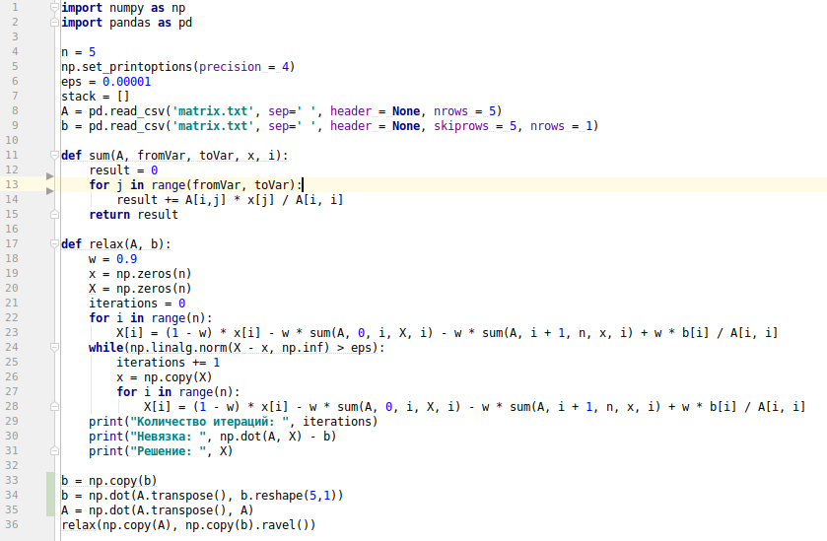

**Результаты:**

